Весенний праздник для младшего дошкольного возраста

«Весна пришла, для
мам праздник принесла»

Цель: Создание праздничной атмосферы, воспитание добрых чувств у детей к мамам и бабушкам. Раскрытие творческого потенциала детей в играх, песнях, танцах, инсценировке.

Персонажи:
Ведущий, Сорока,
Пчелка, Лиса,
Медведь, Заяц, Весна.
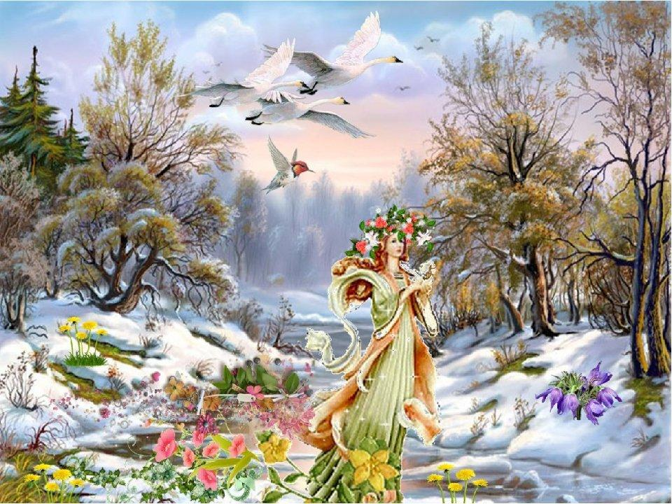

Музыкальный руководитель: Козлова Елена Викторовна
Ведущий: Теплым словом, звонким пеньем
Поздравляем с днем весенним.
А кого, скажите нам?
Дети: Дорогих, любимых мам!

1 ребенок: Поздравляем, поздравляем.
Будем вами дорожить.
Много, много лет желаем
В счастье, радости прожить!
2 ребенок: Песенку эту я маме дарю,
Мамочку милую очень люблю.

- Песня о маме
Дети садятся на стульчики.

Ведущий: Утром пело солнышко девушке - весне
Просыпайся, доченька, спой ты песню мне.
К нам весна веселая, приходи скорей.
Вместе с добрым солнышком землю обогрей!

- Музыка весенняя, чириканье птиц, звуки ручейка…
Сорока летит по залу, останавливается.
Сорока: О весне я стрекотала, Целый день в лесу летала.
Вот бы тут был телефон… Ой, смотрите, вот же он!
(Берёт телефонную трубку.)
Первым Мишку разбужу. О весне ему скажу. (Набирает номер)
Разоспался наш Мишутка, разбудить его не шутка. (Слышатся гудки телефона.)
Медведь: Алло!
Сорока: Алло! Алло! Звонит Сорока!
Медведь: Что случилось, белобока?
Сорока: Мишенька, весна пришла. По лесу идёт она!
Медведь: Вот так новость принесла! Говоришь, весна пришла? Лапу я сосал пол – года, а теперь поесть бы меда! Только пчелы спят еще. (Храпит.)
Сорока: В улей позвоню сейчас, пчелам про весну скажу, про цветы им расскажу. Алло! Алло!
Пчелка: Что случилась белобока?
Сорока: Пчелка, вновь пришла весна. По лесу идет она. Всем весенний свой привет, дарит Цветик-первоцвет!
Пчелка: Спали длинною зимой. Теперь пора и полетать, мед с цветочков пособирать.
Ведущий: Пчелка, пока цветочков нет, посмотри как мы танцуем полечку.
Мальчики давайте пригласим девочек на танец, кто из мальчиков смелый, кто первый пригласит?

- Парный танец
Дети остаются в кругу после парного танца.
Сорока: Пчелка к Мишке ты лети, его скорее разбуди.
Пчелка: Ребята, вы поможете мне разбудить Мишку? Давайте громко жужжать и летать.

- Игра «Пчелы и медведь»
Пчелы летают, распределяясь по всему залу, жужжат. Медведь ходит между ульев и говорит слова: «Мишка меду захотел, зиму целую, не ел. Пчелы улетайте, мне не попадайтесь!» Медведь догоняет пчел, которые стараются быстро залететь в «улей» (обручи или на стулья) В ульях должно быть определенное количество пчел. После третьего раза Пчелка улетает.

Медведь: Никого не поймал, пойду дальше по весеннему лесу гулять, Весну и друзей встречать. До свидания!
Сорока: Надо мне поторопиться, позвонить куме – лисице! (Набирает номер)
Лиса: Да, да! Алло!
Сорока: Алло! Алло! Звонит Сорока!
Лиса: Что случилось, белобока?
Сорока: Лисонька, весна пришла. По лесу идёт она!
Лиса: Ах, Сорока, как я рада! Лучшей новости не надо! Хватит мерзнуть в темной норке, сяду греться на пригорке. Сяду, тихо посижу, да цыплят - ребят постерегу. Тихо! Слышите. Идут! Посижу-ка я вот тут.
Ведущая: Ребята, давайте станцуем для гостей и Лисоньки.

- Круговая пляска
В конце танца лиса пытается цыплят - ребят поймать, но они разбегаются, и лиса понурив голову, уходит восвояси.

Лиса: Никого не поймала, пойду дальше по весеннему лесу гулять, Весну и друзей встречать. До свидания!
Сорока: Ну-ка зайца разыщу. Ему новость сообщу. (Набирает номер)
Заяц: Алло! Слушаю!
Сорока: Алло! Алло! Звонит Сорока!
Заяц: Что случилось, белобока?
Сорока: Заинька, весна пришла. По лесу идёт она!
Заяц: Побегу я по кустам, расскажу и тут и там. Что весна в наш лес пришла, и тепло всем принесла!
Ну, а я весенний привет свой шлю, бабушке родной.
Самой красивой и самой молодой.
Ведущий: Зайка, а наши ребята тоже хотят передать весенний привет своим бабушкам и спеть им красивую песенку.
Заяц: Все весну встречайте, песню быстро начинайте.

- Песенка о бабушке

Заяц: Какая прекрасная песенка, пойду дальше по весеннему лесу скакать, Весну и друзей встречать.
Сорока: И я полечу всем зверятам новость сообщу, а если Весну встречу, то передам, что вы её ждёте. До свидания!

- Весенняя музыка
Ведущая: Ребята, слышите? Кажется к нам кто-то идет.
По дворам весна шагает, тает в лучиках тепла,
Мы весну так долго ждали – наконец она пришла!
Весна: Я – красавица Весна, снова в детский сад пришла,
Всех ребят я нарядила и на праздник позвала!
Птички весело поют и подснежники цветут,
А на речке тает лёд, знайте, к вам Весна идёт!
Ведущая: Здравствуй, милая Весна! Очень ждали мы тебя!
А ещё весной знаем праздник всем родной!
Праздник бабушек и мам, он так нравится всем нам!
Послушай, какой танец с колокольчиками ребята приготовили для вас.
Весна: С удовольствием.

- Танец с колокольчиками

Весна: Я и не знала, что музыкальные колокольчики такие веселые. Спасибо, что порадовали меня.
Весна: А сейчас нам, детвора
Поиграть пришла пора!

- Игра «Прятки с платком»

Ведущая: Весна, все ребята очень ждали тебя на нашем празднике. Вот послушай стихотворение.
3 ребёнок: Зашумел ручей - прозник
Он проснулся ото сна
И пришла на мамин праздник
К нам красавица Весна.
4 ребенок: Мама, я тебя люблю, просто обожаю.
С нежным праздником весны тебя поздравляю!

Весна: Пусть веселье не смолкает,
Звонко музыка играет!
Вы, ребята, к мамам подойдите,
Их на танец пригласите!

- Танец с мамами
Весна: Спасибо, ребята, за песни, танцы, стихи.
Вот вам цветок интересный,
Его в благодарность возьмите
И в нем угощенье найдите.
Весна дарит волшебный цветок с конфетами.
Всех сердечно поздравляю,
Быть здоровыми желаю!
Возвращаться мне пора,
До свиданья, детвора!
Под музыку Весна покидает зал.
Ведущая: Вот наша встреча подошла к концу.
А чтобы праздник в памяти был ярок,
Каждый из вас, ребята, в группе своей маме вручит подарок.
До новых встреч дорогие мамы!

Конец праздника.

